Eco’broc
L’Association Paroissiale
du Val d’Yerres
propose un
Vide-greniers

Donnez une seconde vie aux objets !
Dimanche 31Aout 2025
de 8h30 à 17h
À côté de l’église de
Boussy Saint Antoine

Stand petite restauration

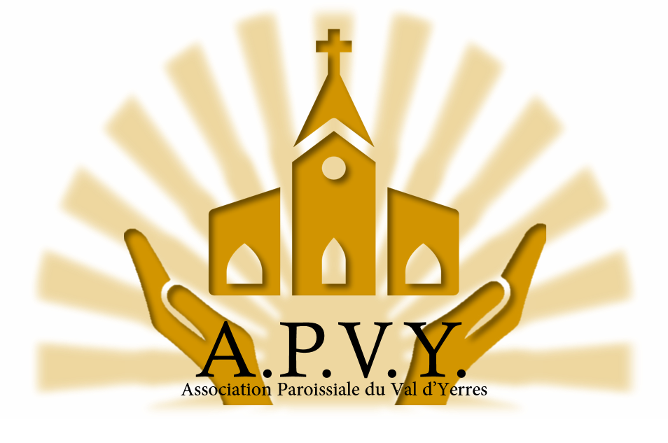

APVY – 9 Place des Droits de l’Homme – 91800 Boussy St Antoine
apvy91@gmail.com – 06 51 66 47 59 – 06 84 43 88 15

